广东省教师继续教育信息管理平台
高校岗前培训

（教师操作手册）

二零二三年
目录
1. 引言 1
1.1. 编写目的 1
1.2. 系统基本信息 1
1.2.1. 系统地址 1
1.2.2. 账号说明 1
1.3. 角色职能 2
2. 功能操作描述 3
2.1. 进入高校岗前培训项目界面 3
2.2. 项目报名 3
2.3. 查看培训 8
2.4. 查询筛选 9

引言

编写目的
主要编写目的是提供给用户熟悉、掌握系统所有功能的操作，解决用户在使用系统过程中遇到的操作问题，同时也为了提供系统培训工作中使用。

系统基本信息

系统地址
https://jsglpt.gdedu.gov.cn

账号说明
- 本系统的教师账号，均由学校管理员进行注册，使用身份证号作为账号与初始默认密码进行登录。下图为本系统登录入口图示。
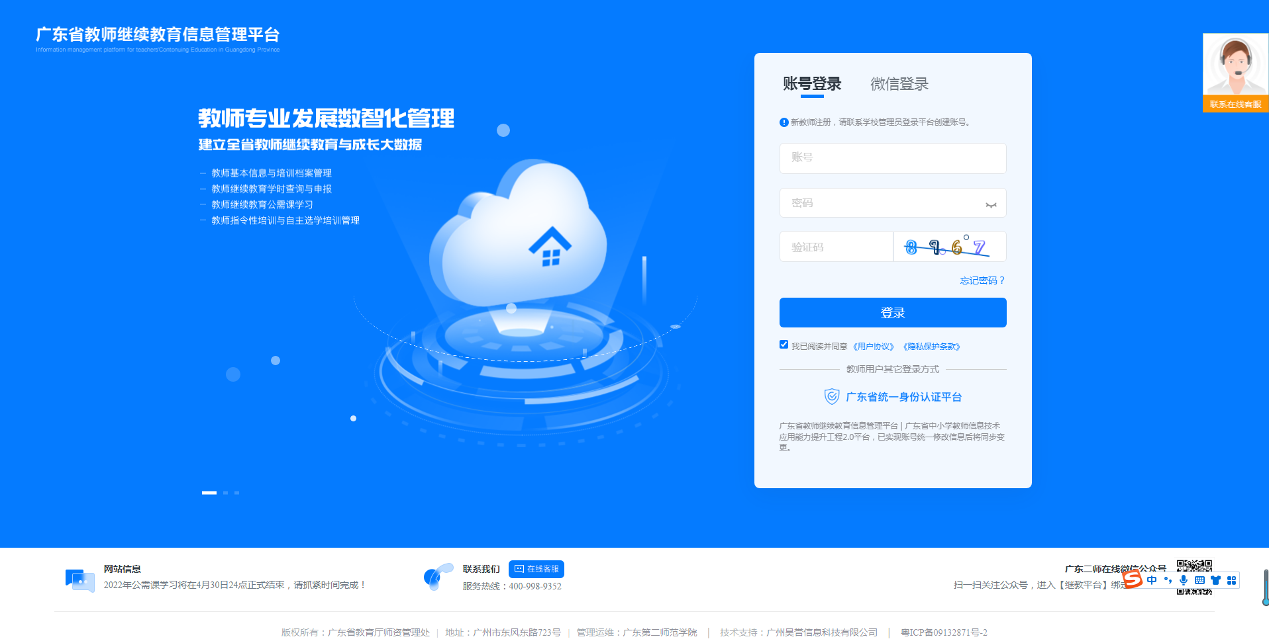
广东省教师继续教育信息管理平台
- 根据广东省教育厅相关文件要求，凡是用户账号连续输入密码错误次数超过3次，则账号自动锁定15分钟；如超过三个月未登录账号会被冻结，可通过平台管理员重置密码解冻。
- 如新教师在本平台没有账号信息，请联系学校管理员在本系统“教师管理-教师信息管理”新增或者批量导入教师信息，然后系统自动生成账号信息；如教师使用默认密码或简易密码请联系学校管理员在本系统“教师管理-教师信息管理”重置密码，重置默认密码是随机生成（注：输入账号密码时，请注意字母大小写）;
- 教师登录操作指引
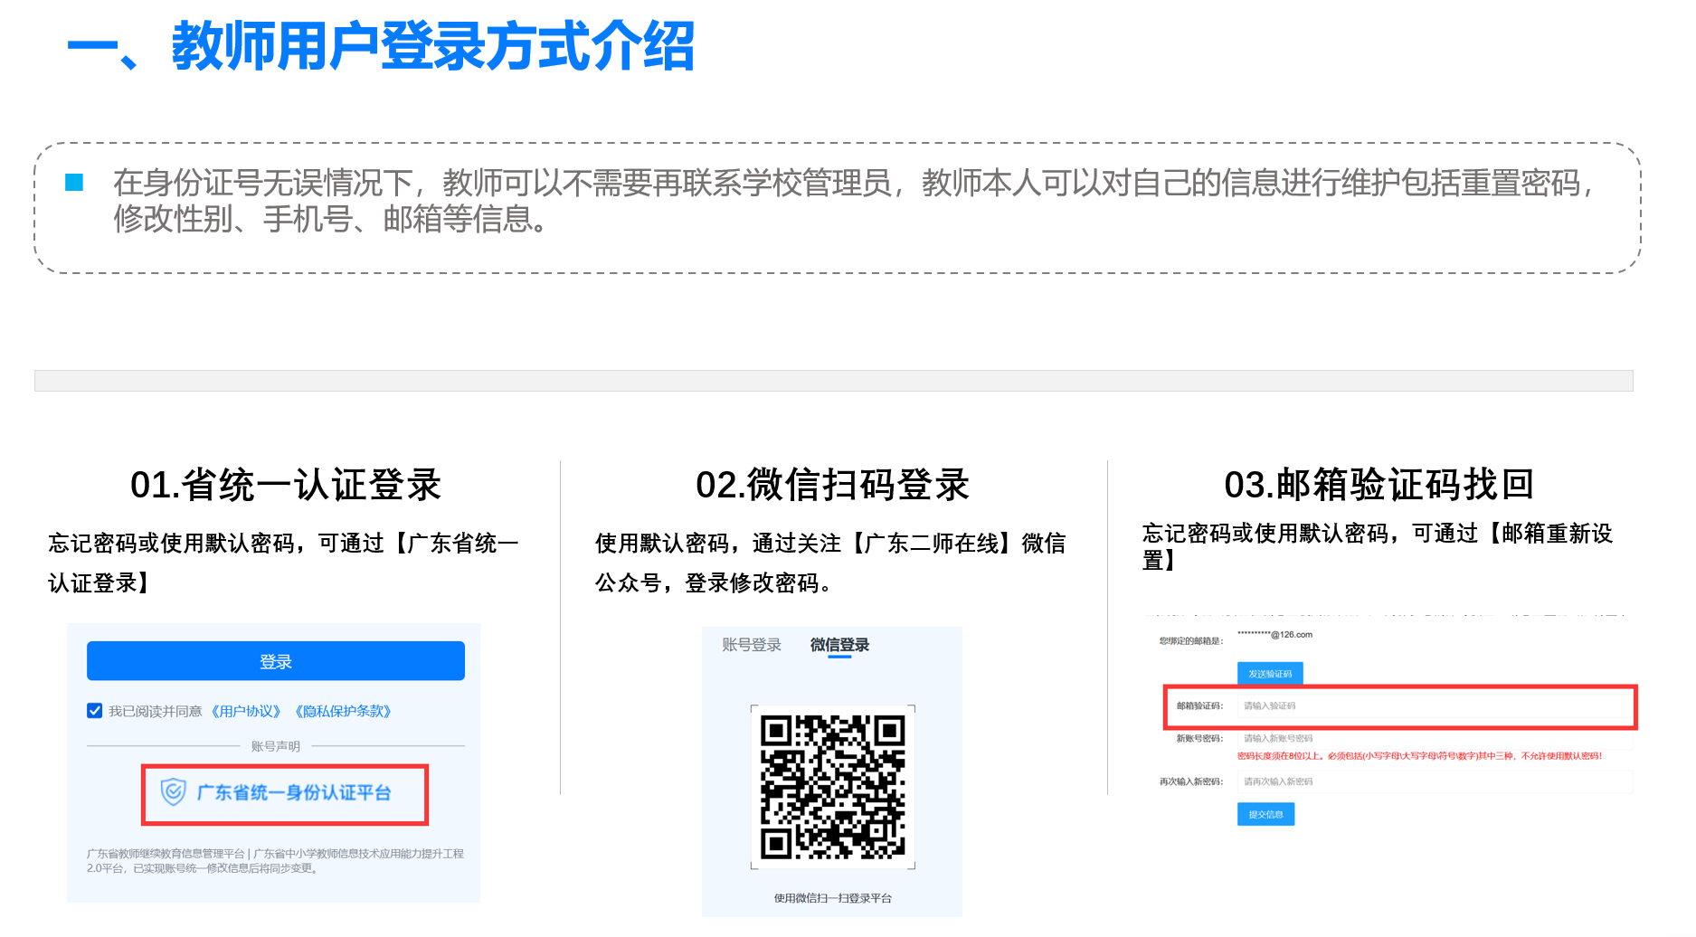
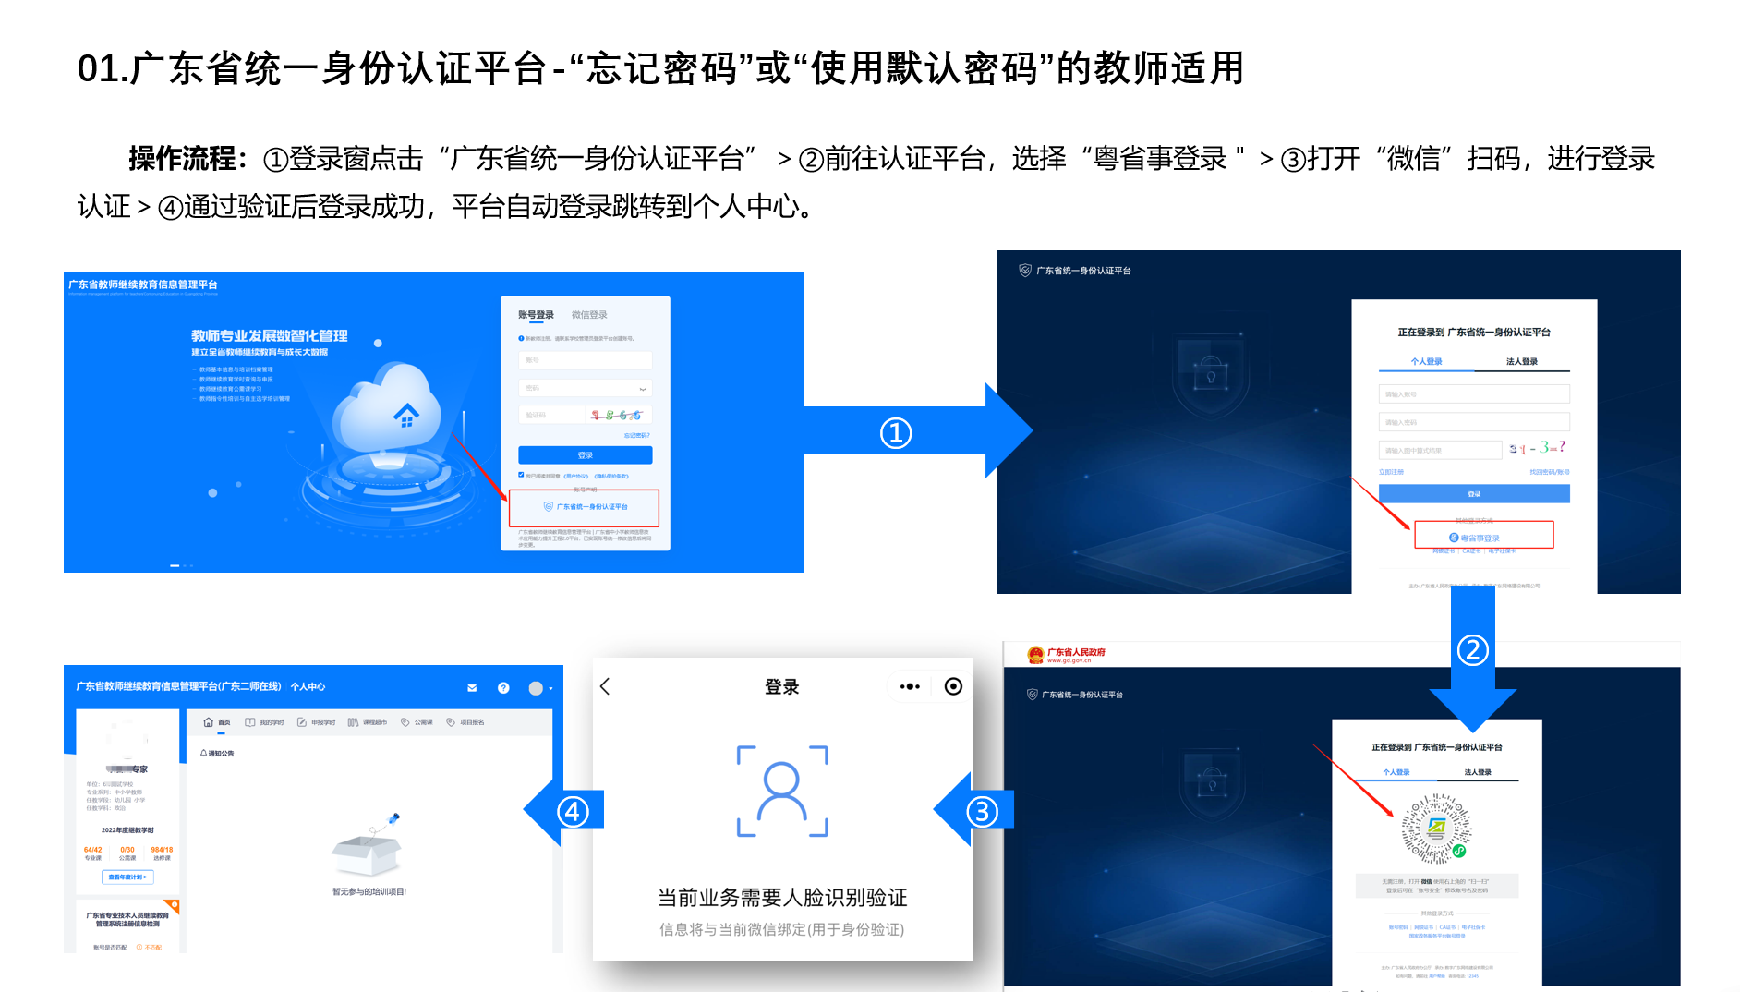
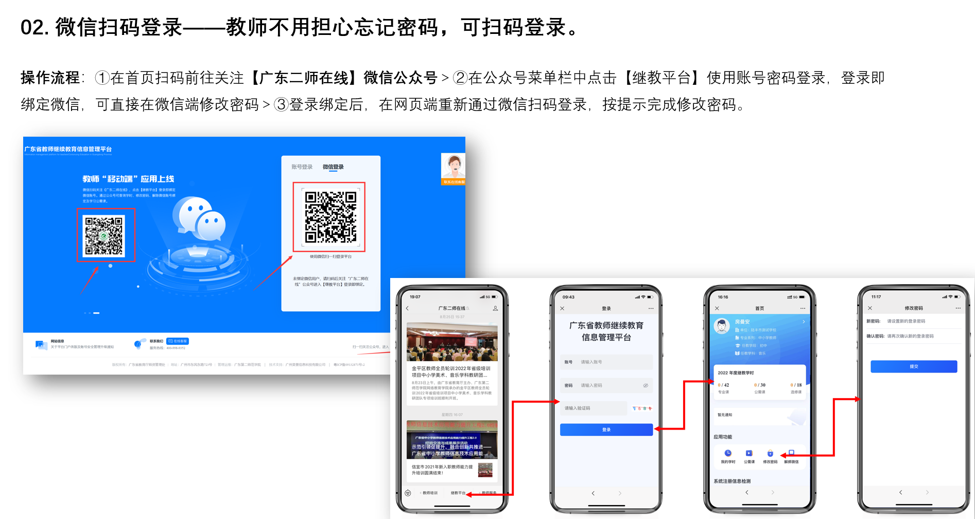

角色职能
在高校岗前培训项目中，教师的主要职能是：查看项目详情，进行项目报名。

功能操作描述

进入高校岗前培训项目界面
第一步：点击“高校培训”，进入界面。
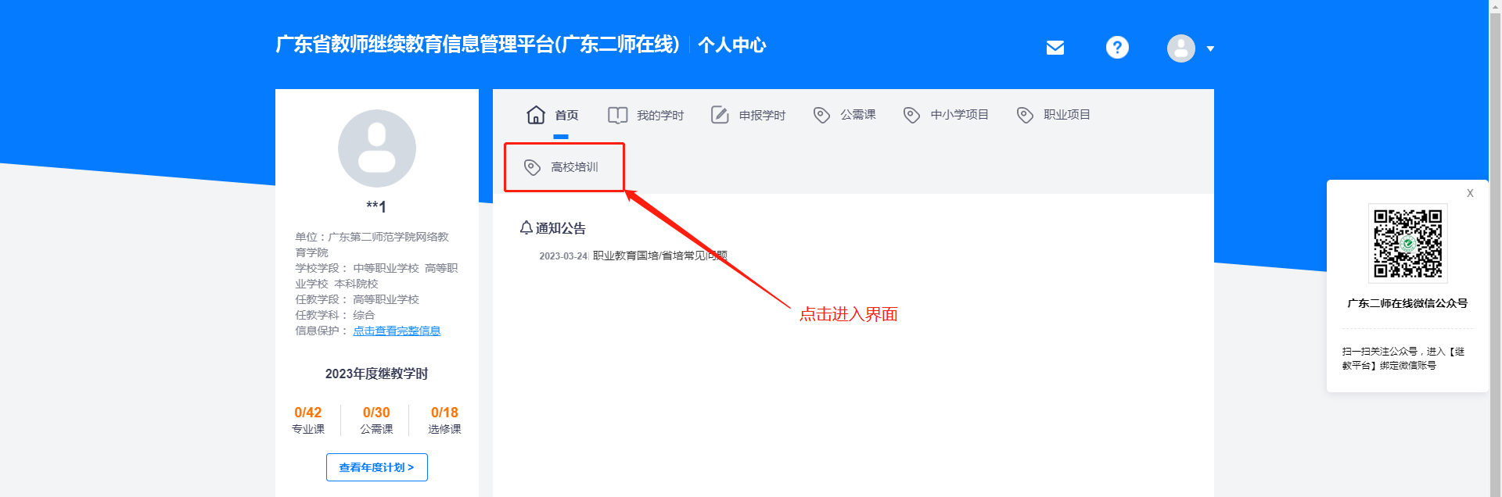
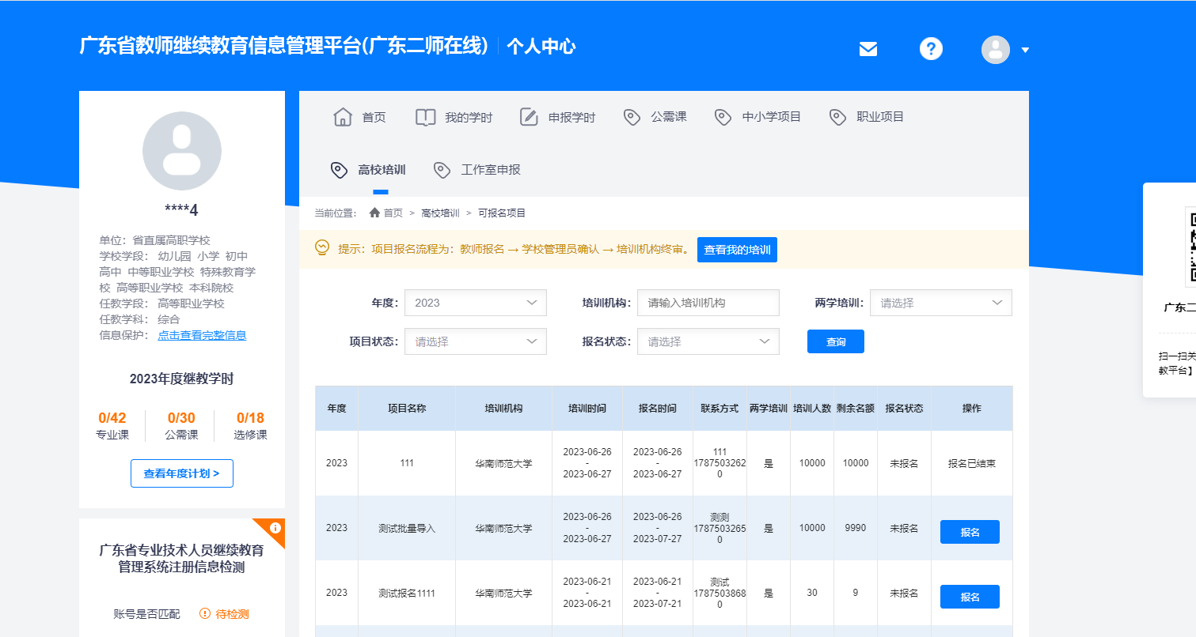

项目报名
在列表中选择可进行报名的项目，点击【报名】按钮，查看项目信息以及报名确认。
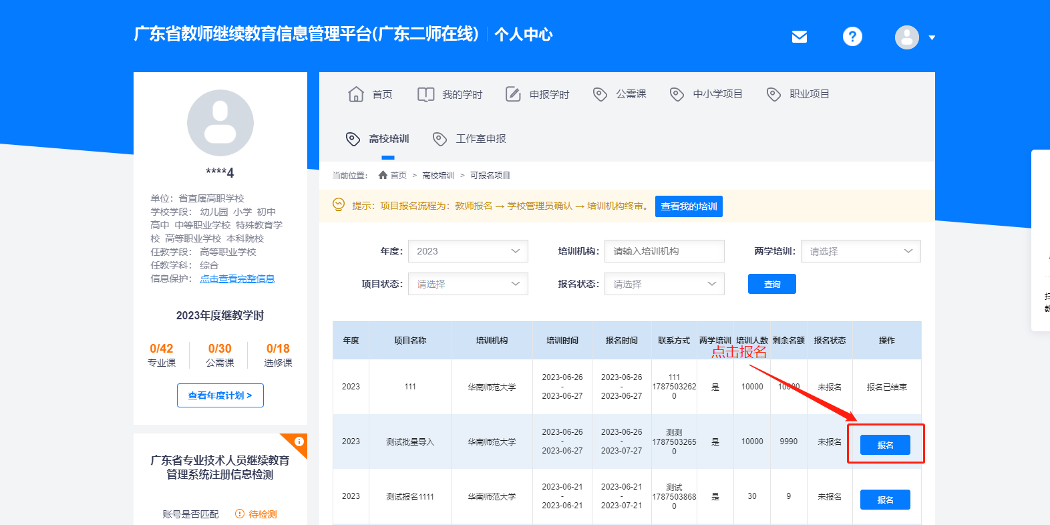

点击后，在弹窗内可浏览项目详情以及报名。
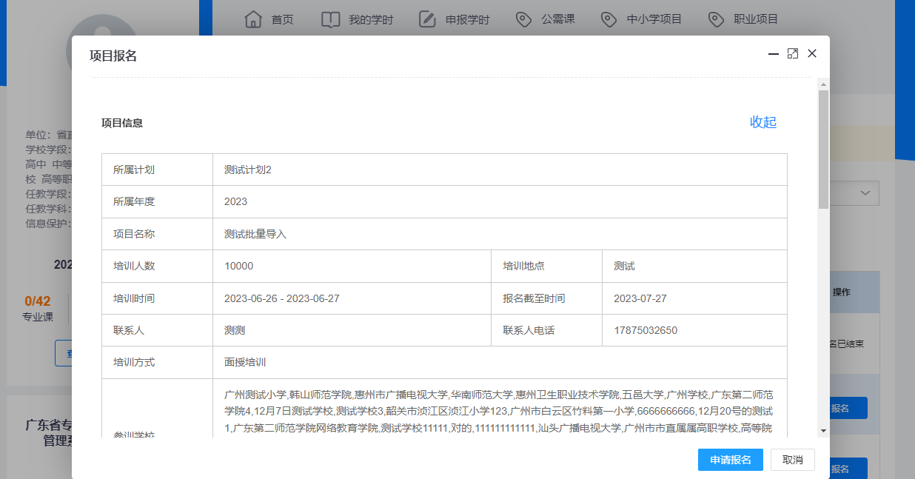

小技巧：如果显示太小，可通过弹窗右上角，点击放大进行观看。
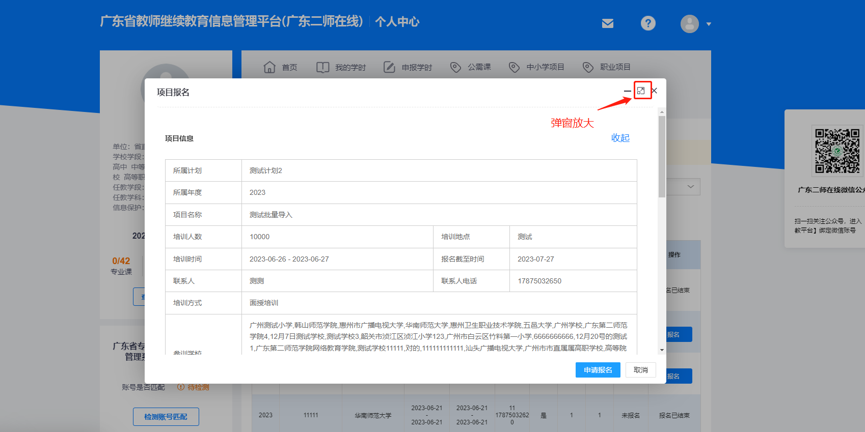
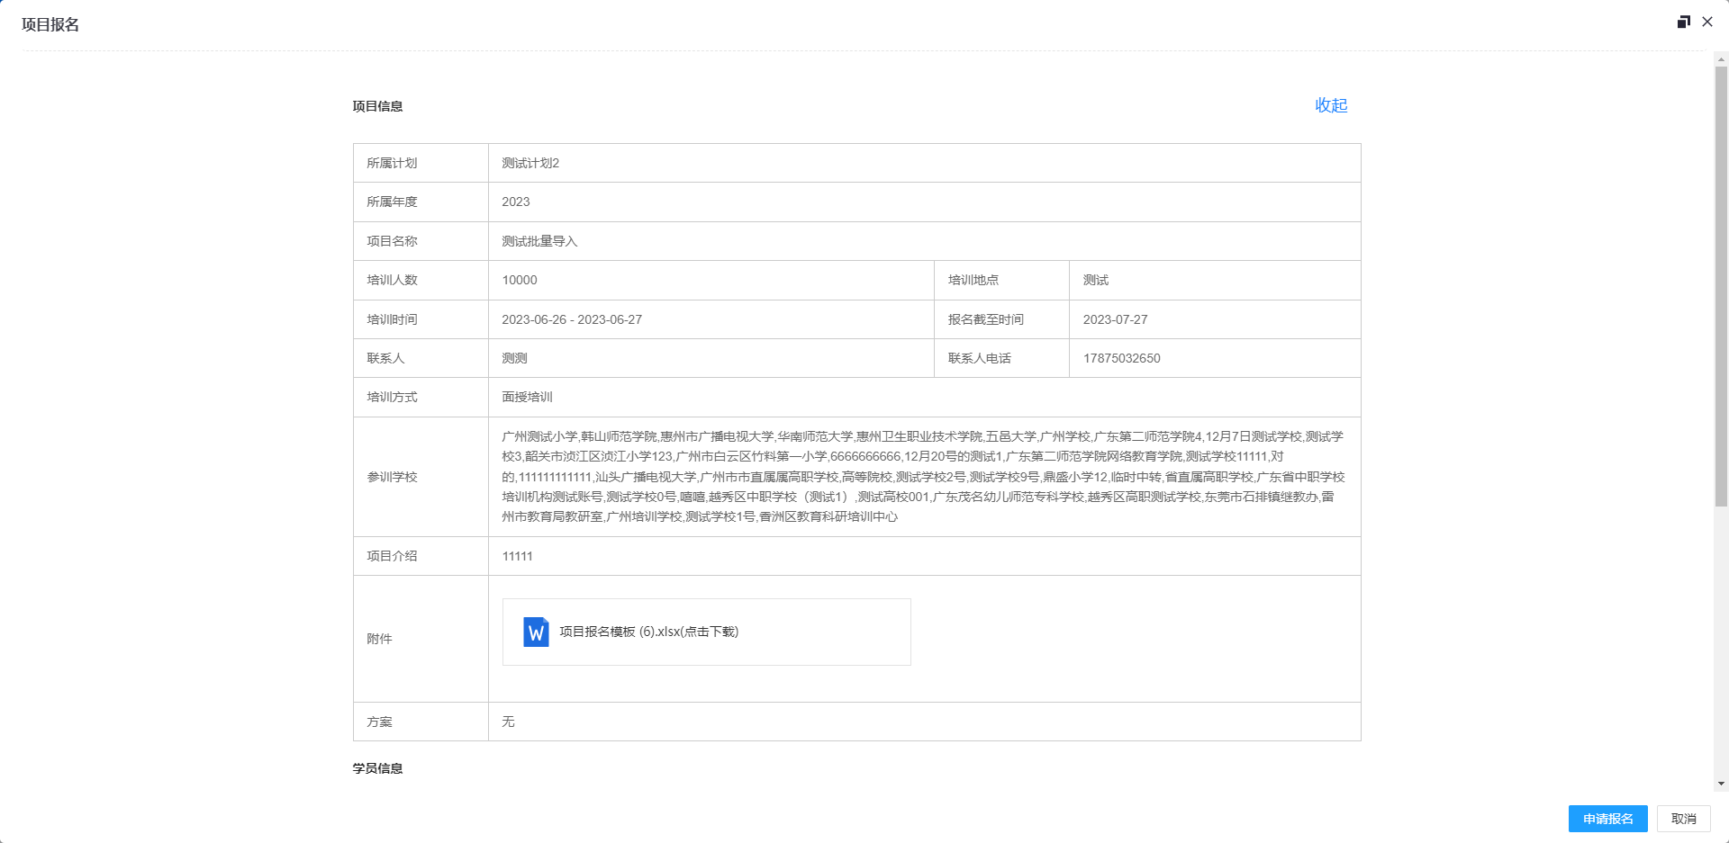

了解项目内容后，确认个人信息以及选择二级部门、课程后，在页面下方【申请报名】进行提交报名。
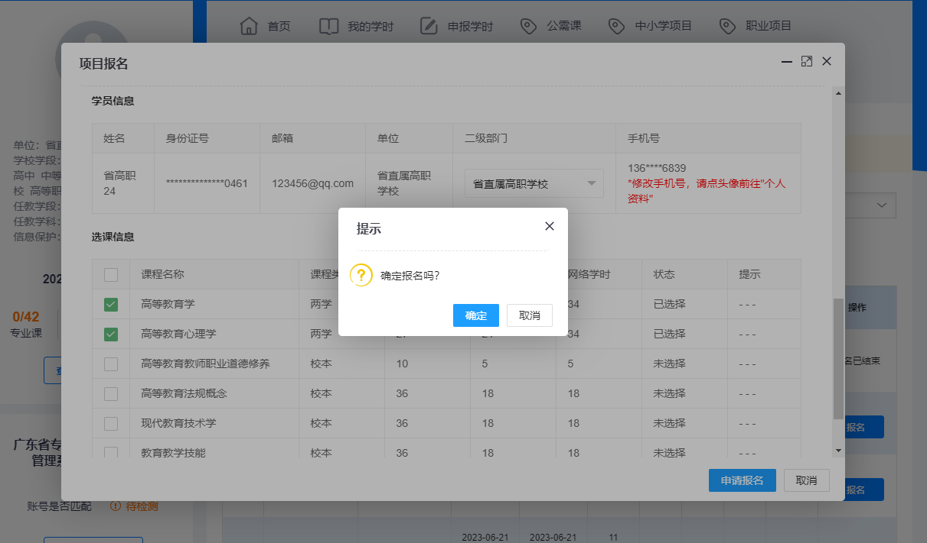
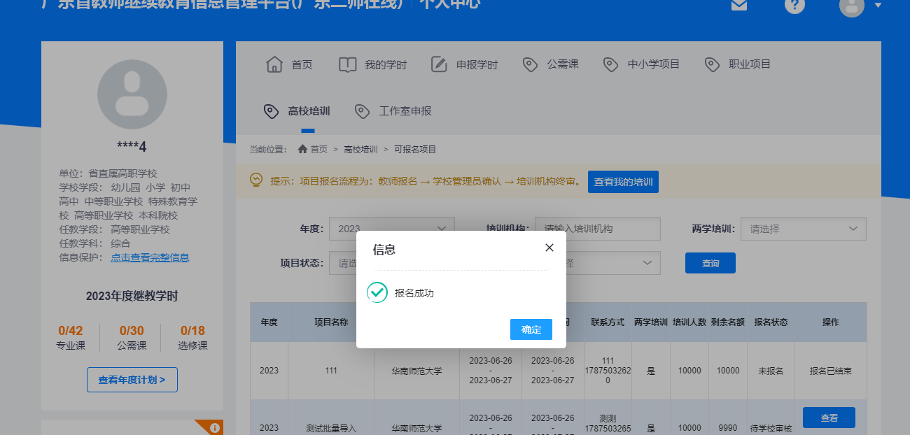报名流程为：教师报名→学校管理员确认→培训机构终审
若报名不通过，可重新点击报名进行报名送审；
可通过点击查看，来查询审核流程。
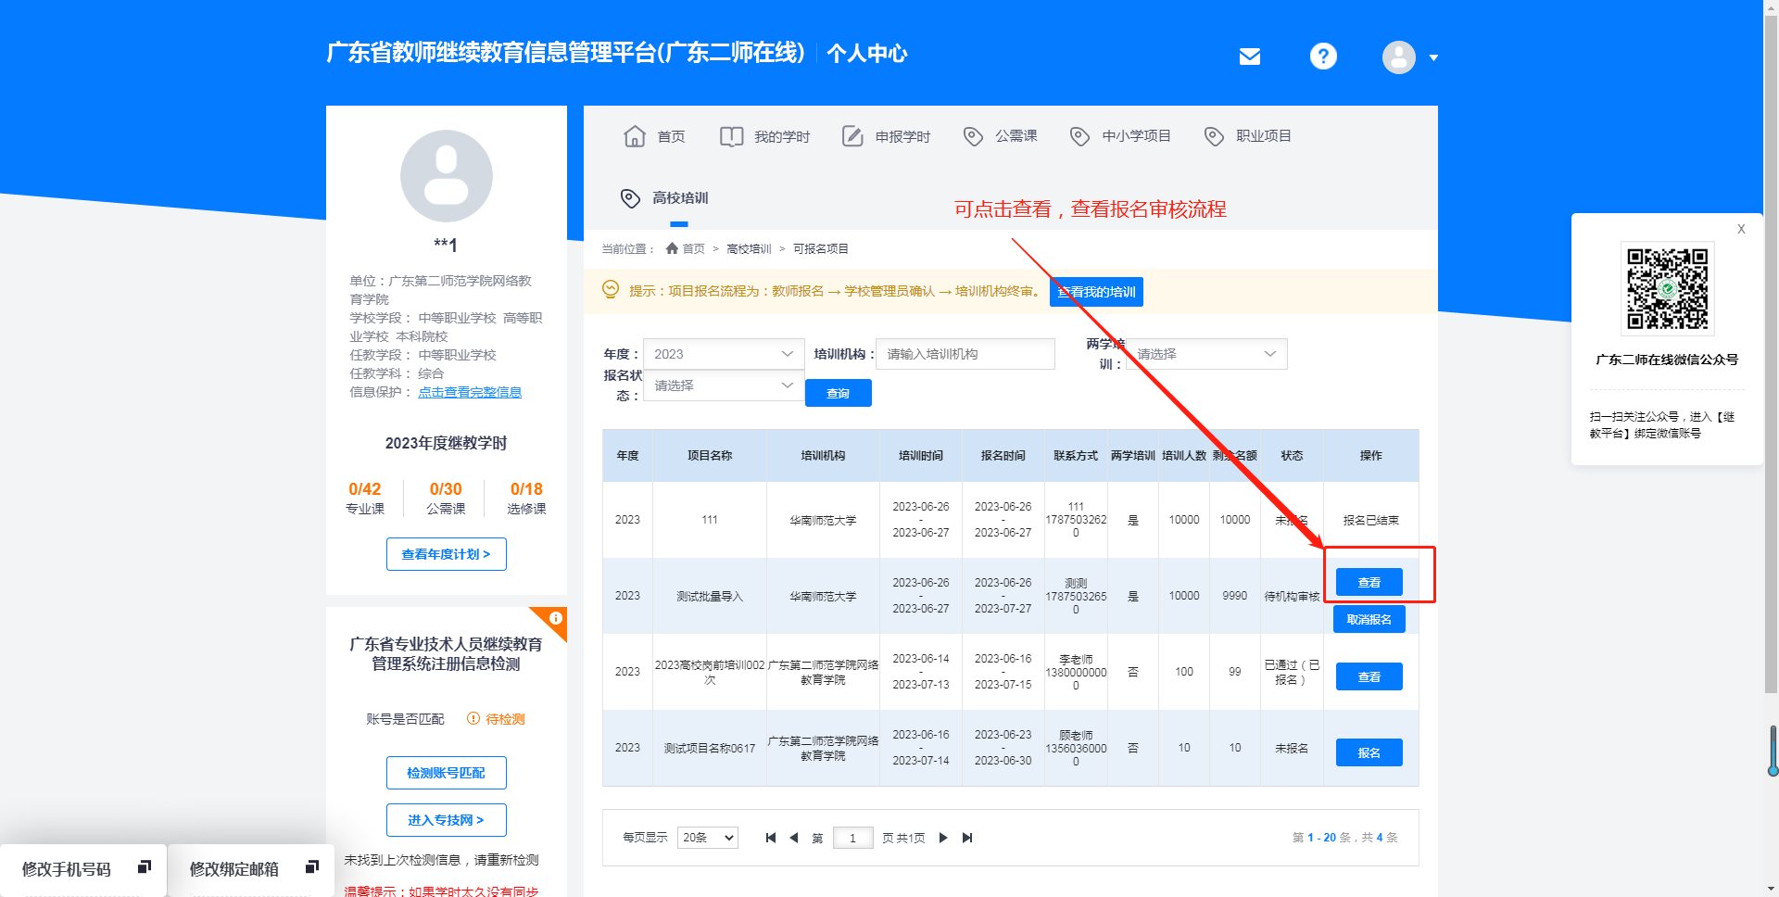

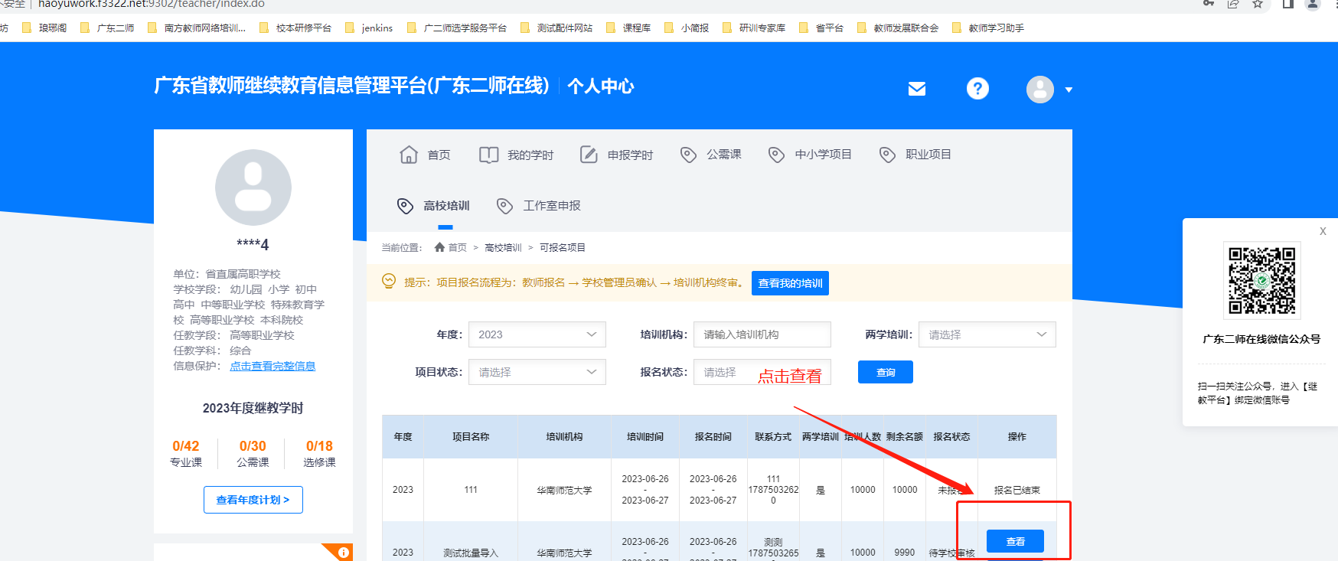
若参加的培训已有成绩录入的课程，会有重复选课的提示：
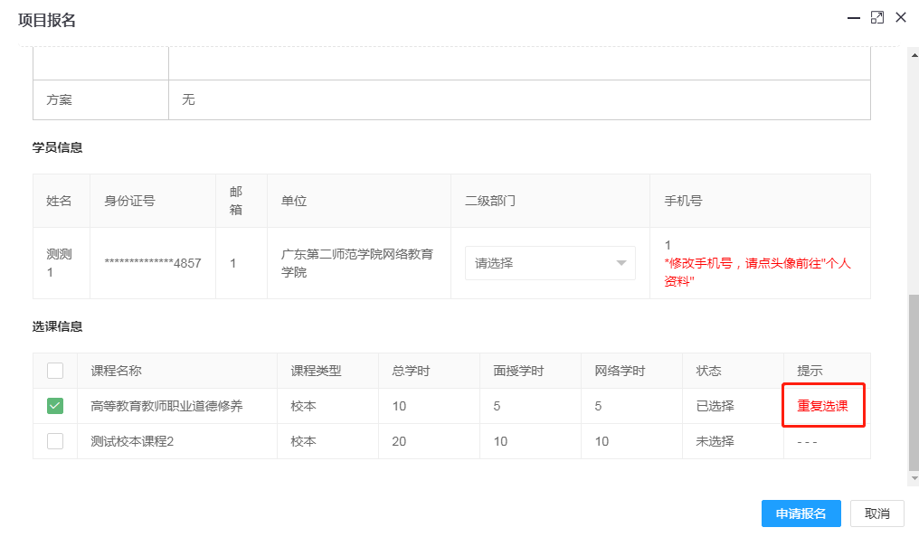

查看培训
点击【查看我的培训】按钮，查看已报名的培训，如下图。
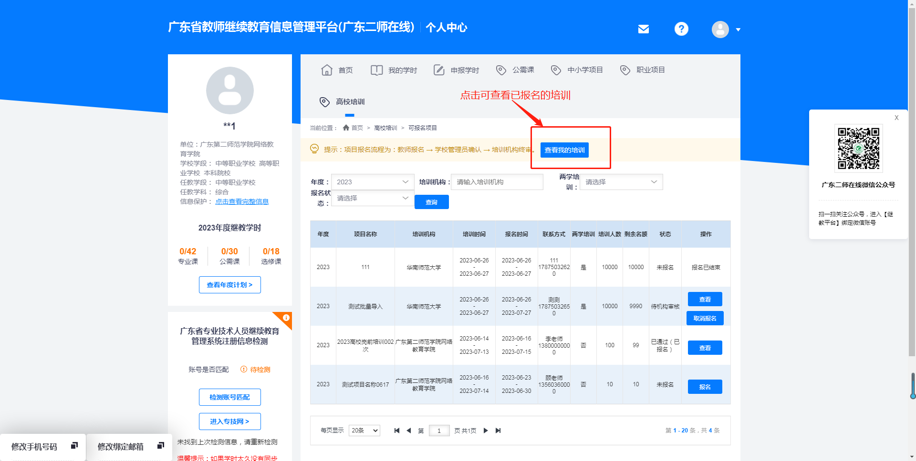
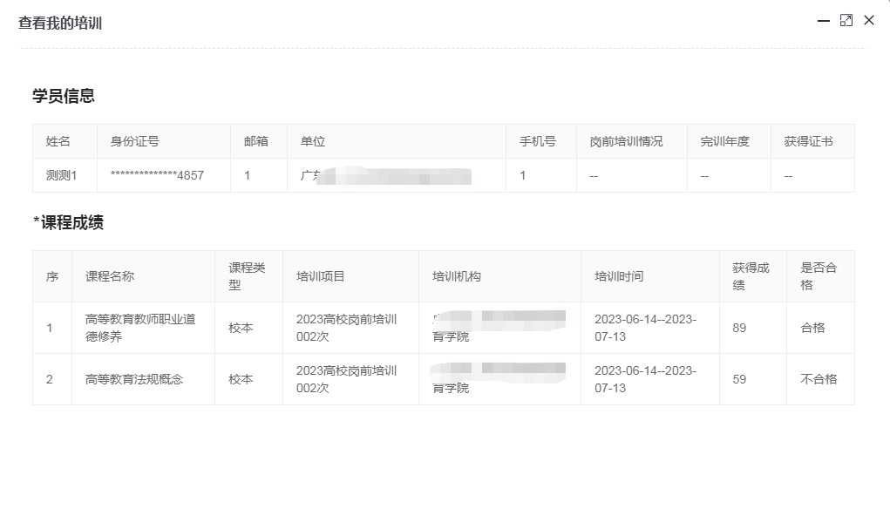
注：岗前培训必须取得高等教育学，高等教育心理学，高等学校教师职业道德修养、高等教育法规概论、现代教育技术学、教育教学技能、返岗教研共7门课程合格即为通过岗前培训，师培中心进行审核通过后可获得学时及证书。学时按年度最后一次完成的项目年度登记年度学时。

查询筛选
可通过[年度]、[培训机构]、[两学培训]、[项目状态]、[报名状态]等字段进行查询项目
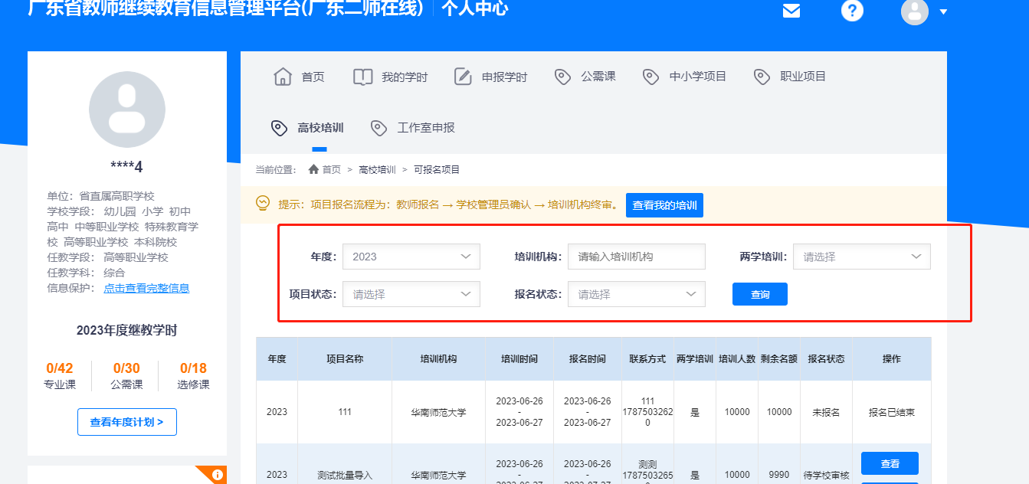
注：
[两学培训]查询项目是否属于两学的培训
[项目状态]有未开始、进行中、已结束三种状态，根据报名时间显示
[报名状态]：①未报名：教师未报名该项目 ②待学校审核：教师已报名项目，待所在学校确认审核 ③待机构审核：该教师报名的项目学校审核已通过，待培训机构审核 ④已通过（已报名）：该教师报名的项目已完成审核 ⑤不通过：该教师报名的项目学校\培训机构审核不通过 ⑥已退训：该教师报名项目已完成审核，但不参加培训，培训机构对该报名进行退训处理

